1.2. План-схема организации дорожного движения в непосредственной близости от образовательного учреждения с размещением соответствующих технических средств, маршруты движения обучающихся и расположение парковочных мест.
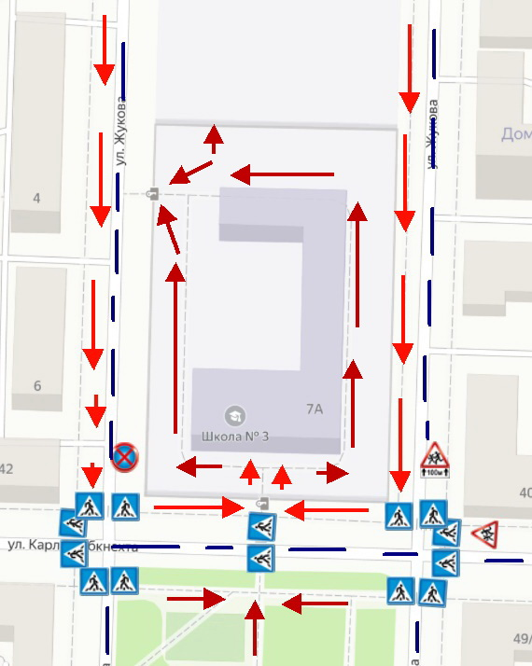

Движение детей
Движение транспорта

